# Права пользователей

Права распределяются на уровне групп (в админке). Отдельному пользователю права назначаются путём добавления этого пользователя в группы (не рекомендуется в ручном порядке назначать пользователям права, отсутствующие в группах).

## Пользователи и группы

Группы пользователей:

* sales_managers – Менеджеры по продажам. Могут управлять гостями и договорами в туре.
* service_guides – Сервисные гиды. Могут управлять бронированиями, гидами, услугами, редактировать справочную информацию.
* trip_planners – Планировщики туров. Могут управлять шаблонами туров, создавать туры.
* team_leaders – Начальники (менеджеров/гидов). Имеют все права, которые есть у sales_managers, service_guides и trip_planners, и дополнительно могут удалять туры и другие данные из базы.
* bosses – Боссы, директора турфирм. Имеют все права на сайте (кроме доступа в админку), в личном кабинете могут видеть финансовую статистику и сводку о проведённых платежах.

Пользователи в тестовой БД:

* **test_team_lead** (входит в группу team_leaders)
* **test_sales_manager** (входит в группу sales_managers)
* **test_service_guide** (входит в группы service_guides и trip_planners)

Названия всех используемых на сайте прав дополняются хештегом #наше (те права, которые автоматически создаёт django, используются только в админке, на самом сайте мы их не используем). Хештег нужен, чтобы в админке было проще искать наши права.

## Виды прав: сводная таблица

|  |  |  |
| --- | --- | --- |
| **Идентификатор** | **Название** | **Группы (кроме bosses)** |
| main.manage_clients | Пользователь может управлять персональными данными гостей | service_guides, team_leaders |
| main.manage_workers | Пользователь может управлять персональными данными водителей/гидов | service_guides, team_leaders |
| main.manage_cities | Пользователь может управлять городами, но не удалять их | service_guides, team_leaders |
| main.delete_cities | Пользователь может удалять города | team_leaders |
| main.manage_hotels | Пользователь может управлять гостиницами, но не удалять их | service_guides, team_leaders |
| main.delete_hotels | Пользователь может удалять гостиницы | team_leaders |
| main.manage_hotel_bookings | Пользователь может управлять бронированиями гостиниц | service_guides, team_leaders |
| main.manage_restaurants | Пользователь может управлять ресторанами, но не удалять их | service_guides, team_leaders |
| main.delete_restaurants | Пользователь может удалять рестораны | team_leaders |
| main.manage_routes | Пользователь может управлять маршрутами | trip_planners, team_leaders |
| main.plan_trips | Пользователь может планировать туры | trip_planners, team_leaders |
| main.delete_trips | Пользователь может удалять туры | team_leaders |
| main.manage_trip_status | Пользователь может редактировать статусы туров | service_guides, team_leaders |
| main.manage_trip_tourists | Пользователь может редактировать гостей в турах | sales_managers, team_leaders |
| main.manage_trip_staff | Пользователь может редактировать гидов/водителей в турах | service_guides, team_leaders |
| main.manage_trip_accommodation | Пользователь может управлять расселением гостей | service_guides, team_leaders |
| main.view_trip_accommodation | Пользователь может просматривать страницу с расселением гостей | sales_managers, team_leaders |
| main.print_trip_reports | Пользователь может печатать отчёты по туру | service_guides, team_leaders |
| main.print_client_contracts | Пользователь может печатать туристические договоры | sales_managers, team_leaders |
| main. manage_employees | Пользователь может видеть и управлять работниками своего агентства в личном кабинете | bosses |
| main. manage_money_statistics | Пользователь может видеть сводку о платежах и финансовую статистику по турам | bosses |

## Виды прав: детали

В этом разделе приводятся скриншоты страниц/разделов/элементов интерфейса, которые отображаются при добавлении того или иного права.

### Вид страниц по умолчанию для пользователей без каких-либо прав

Вид главной страницы по умолчанию:

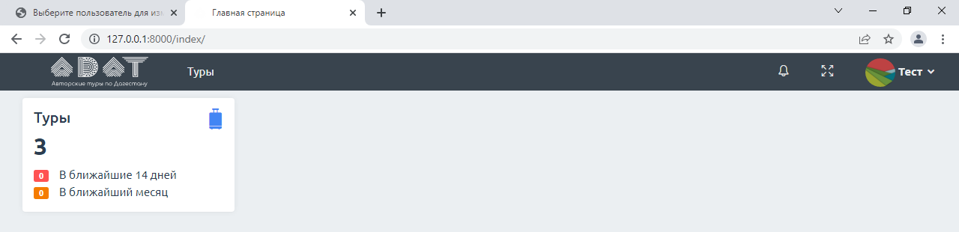

Вид страницы «Туры» по умолчанию:

Список туров виден всем пользователям, но состав колонок может отличаться в зависимости от наличия прав.

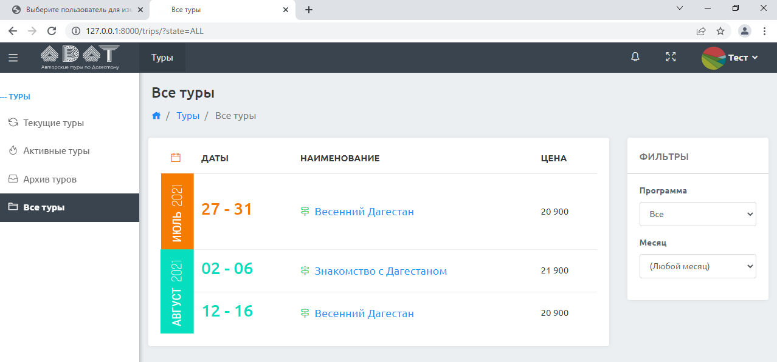

Вид страницы конкретного тура:

По умолчанию видна только вкладка «Информация».

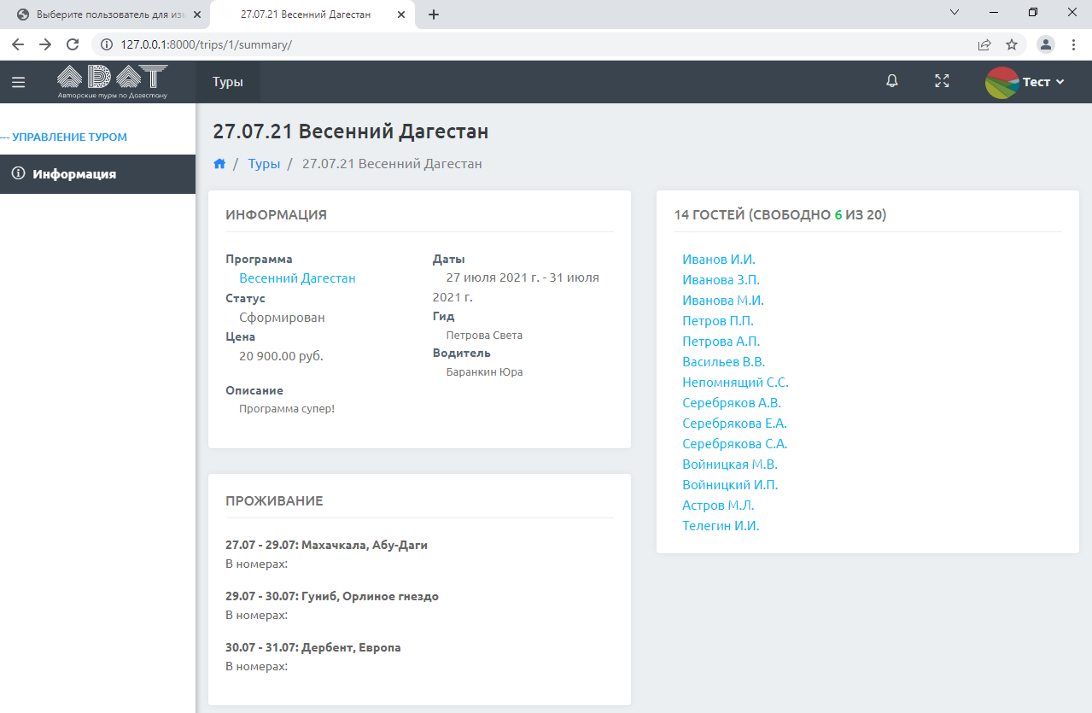

### main.manage_clients: Пользователь может управлять персональными данными гостей

Главная страница:

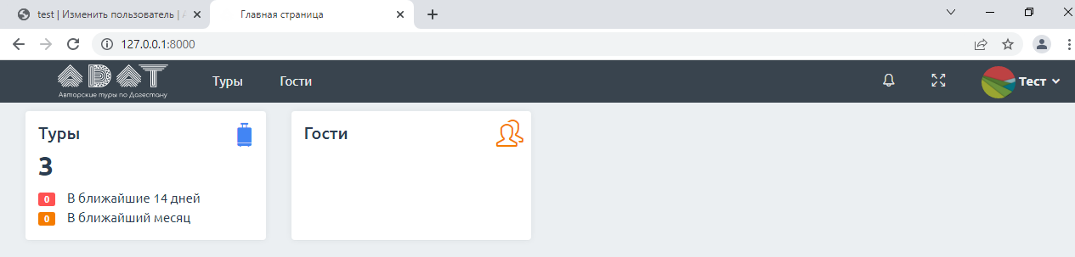

*Разделы «*Гости*» (там же появляются Сертификаты и Промокоды):*

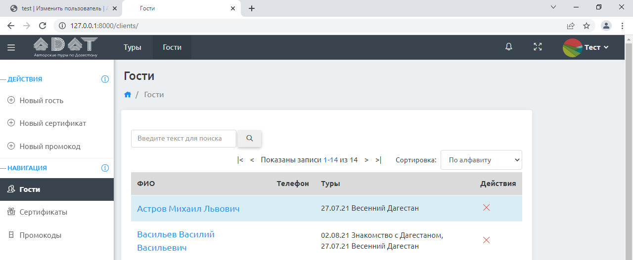

### main.manage_workers: Пользователь может управлять персональными данными водителей/гидов

Главная страница:

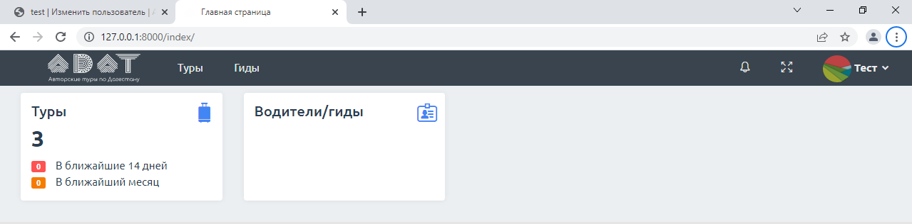

*Раздел «*Водители/гиды*»:*

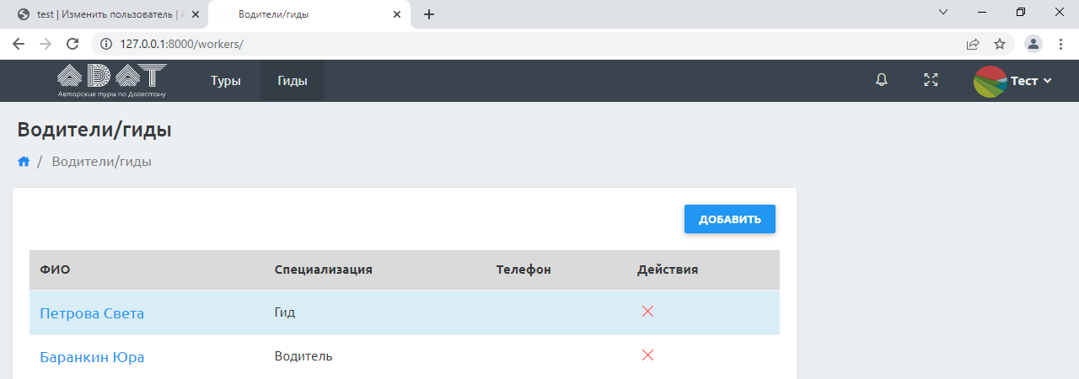

### main.manage_cities: Пользователь может управлять городами, но не удалять их

*Строка* навигации*:*



*Раздел справочника «*Города*»:*

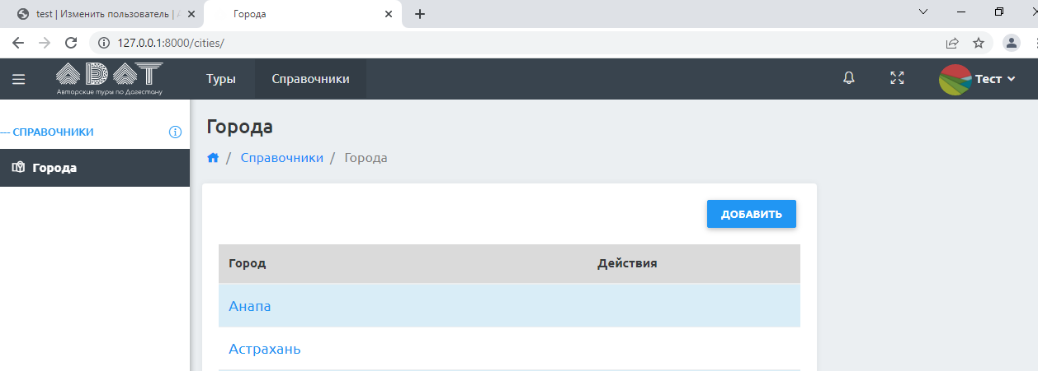

### main.delete_cities: Пользователь может удалять города

***Работает только совместно с main.manage_cities.***

*Раздел справочника «*Города*»:*

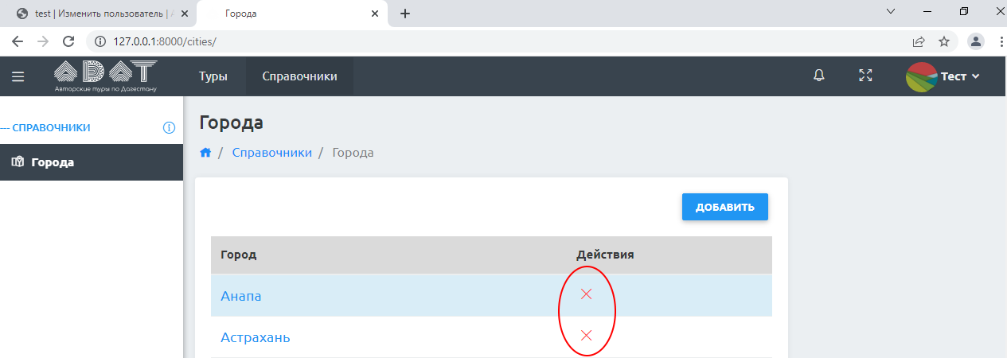

### main.manage_restaurants: Пользователь может управлять ресторанами, но не удалять их

*Строка* навигации*:*



*Раздел справочника «*Рестораны*»:*

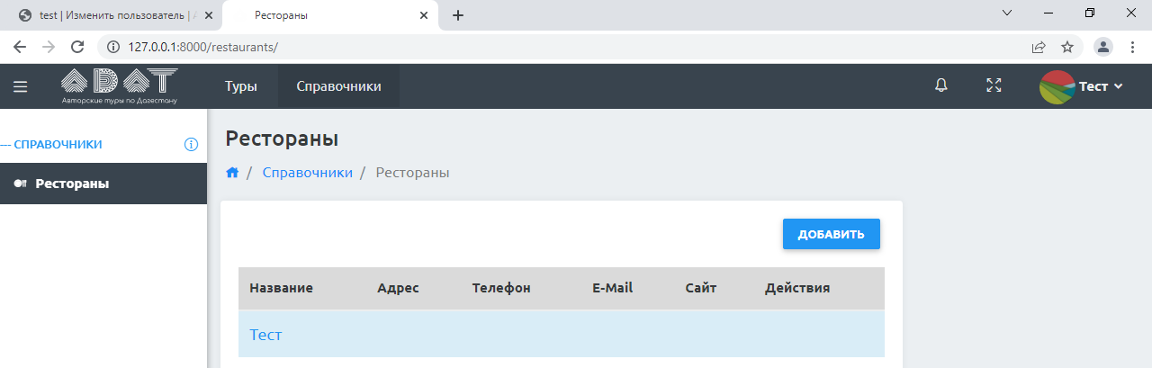

### main.delete_restaurants: Пользователь может удалять рестораны

***Работает только совместно с main.manage_restaurants.***

*Раздел справочника «*Рестораны*»:*

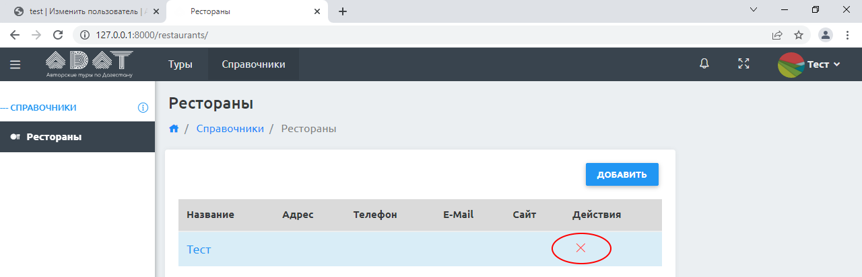

### main.manage_hotels: Пользователь может управлять гостиницами, но не удалять их

*Строка* навигации*:*



*Раздел справочника «*Гостиницы*»:*

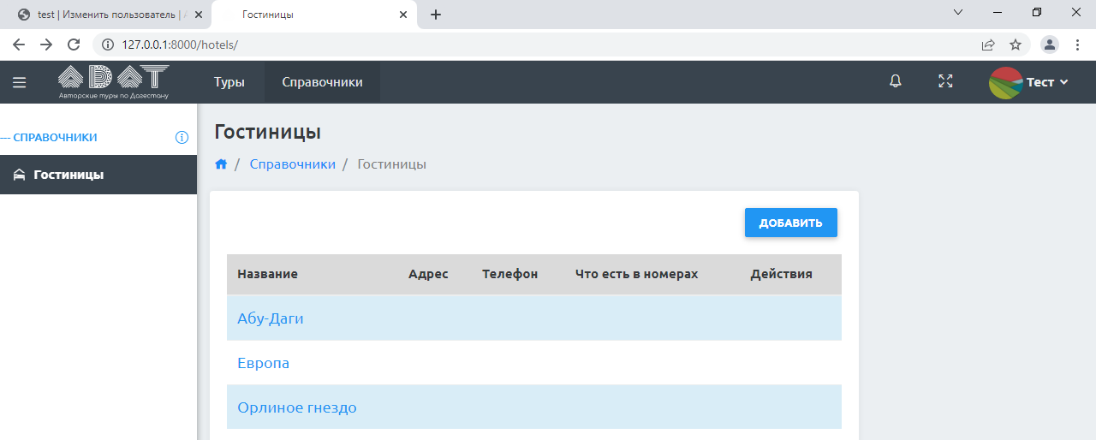

*Страница гостиницы:*

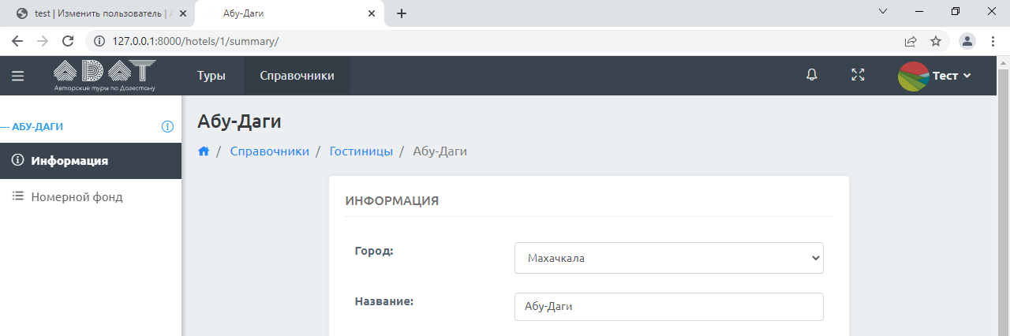

### main.delete_hotels: Пользователь может удалять гостиницы

***Работает только совместно с main.manage_hotels.***

*Раздел справочника «*Гостиницы*»:*

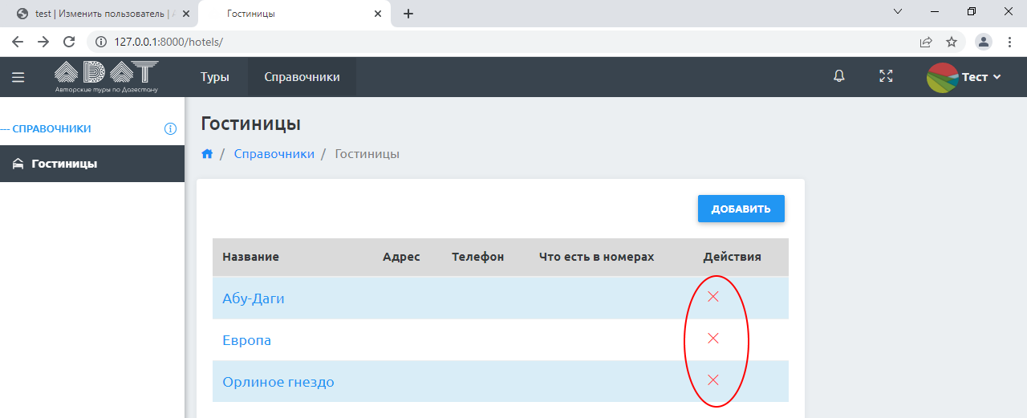

### main.manage_hotel_bookings: Пользователь может управлять бронированиями гостиниц

***Работает только совместно с main.manage_hotels.***

*Страница гостиницы:*

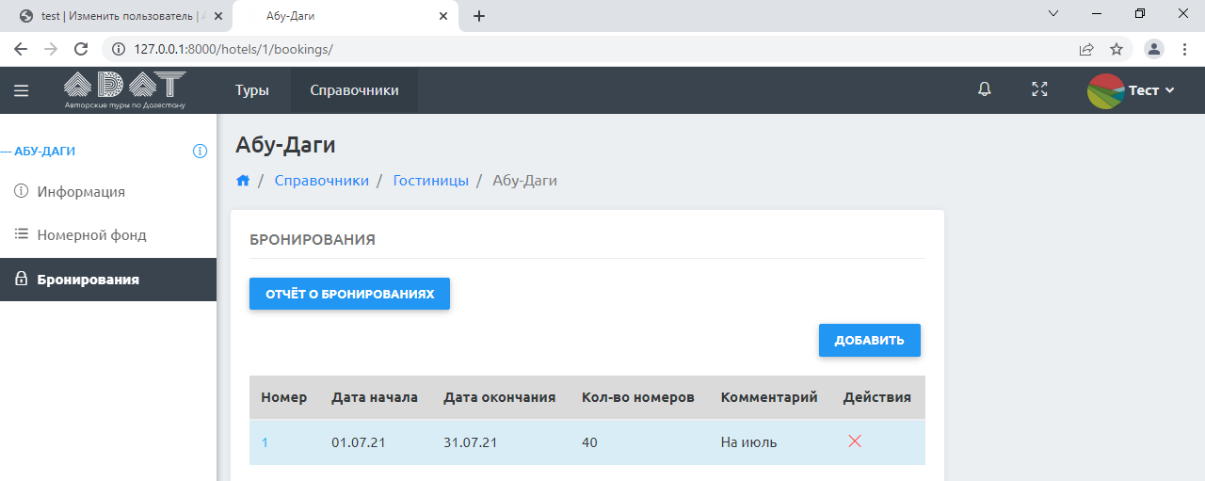

Также могут появляться ссылки на бронирования из тура, см. право *main.manage_trip_accommodation*.

Страница «Туры»:

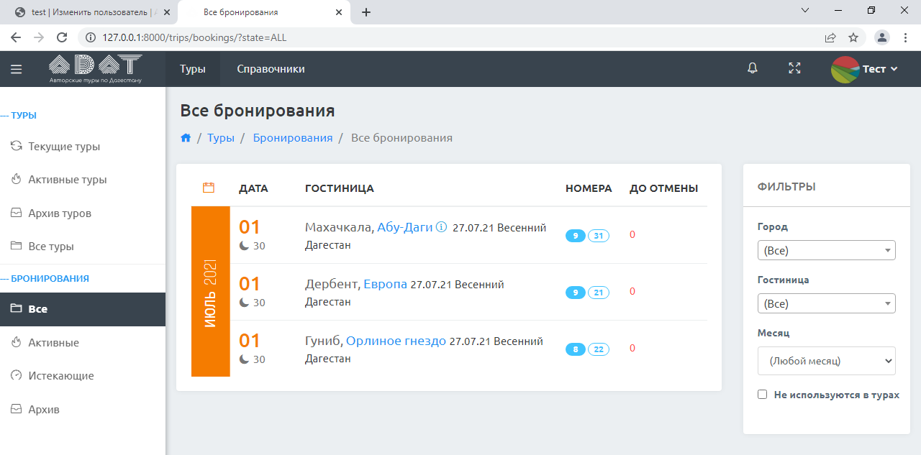

### main.manage_routes: Пользователь может управлять маршрутами

Главная страница:

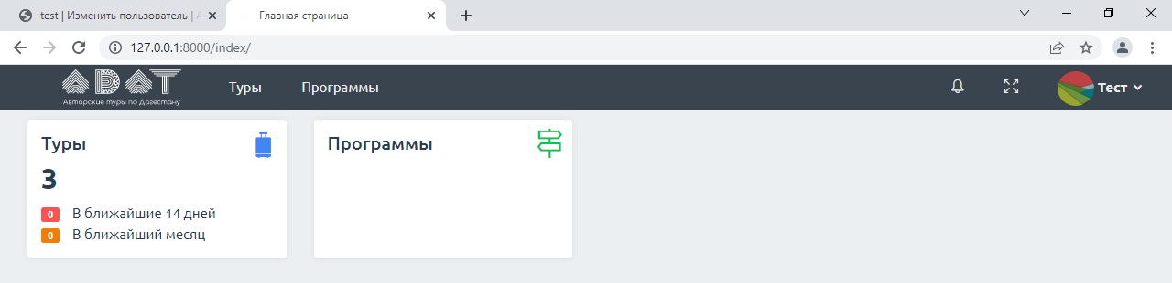

*Раздел «*Программы*»:*

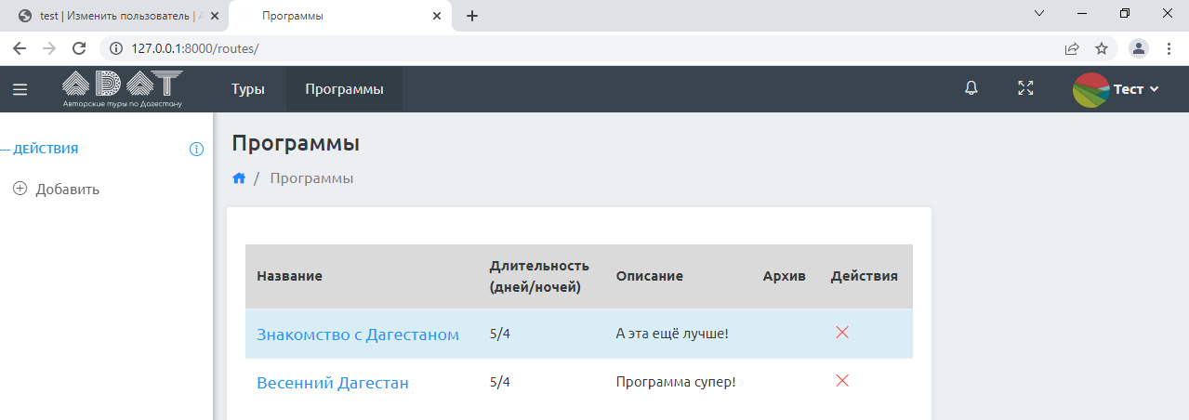

### main.plan_trips: Пользователь может планировать туры

*Страница тура:*

Появляются вкладки «Города ночёвки» и «Медиа», а также кнопки редактирования на вкладке «Информация».

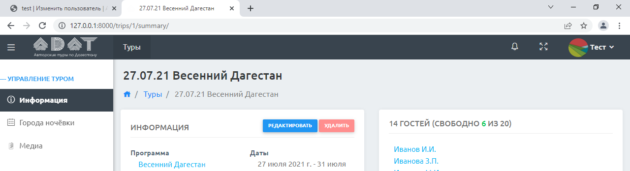

*Редактирование информации о туре:*

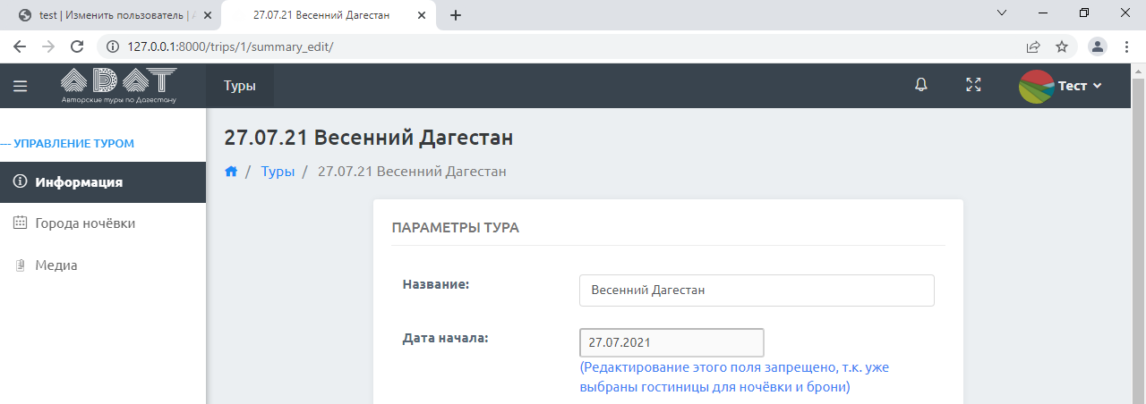

### main.manage_trip_status: Пользователь может редактировать статусы туров

*Редактирование информации о туре:*

Если нет права *main.plan_trips*, то пользователь может менять только статус.

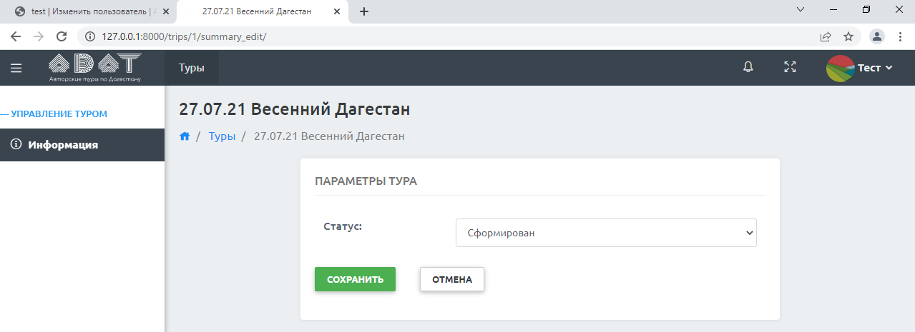

### main.manage_trip_tourists: Пользователь может редактировать гостей в турах

*Страница тура:*

Появляются вкладки «Группа и «Анкеты гостей».

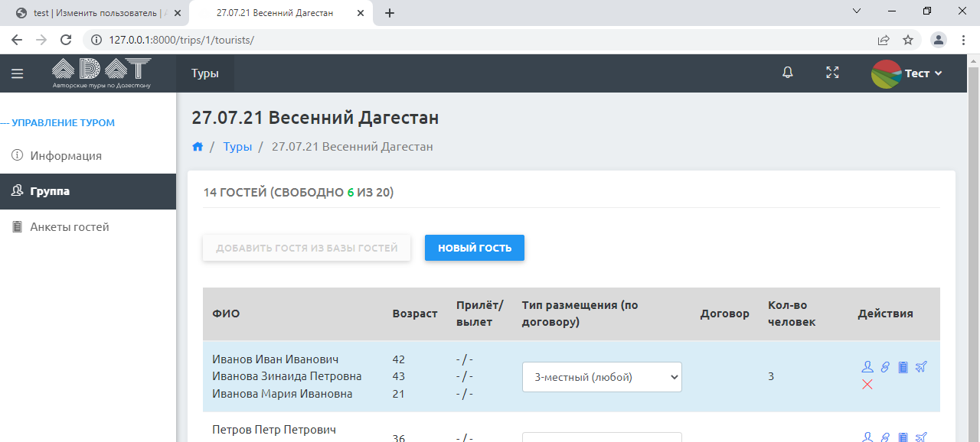

Страница «Туры»:

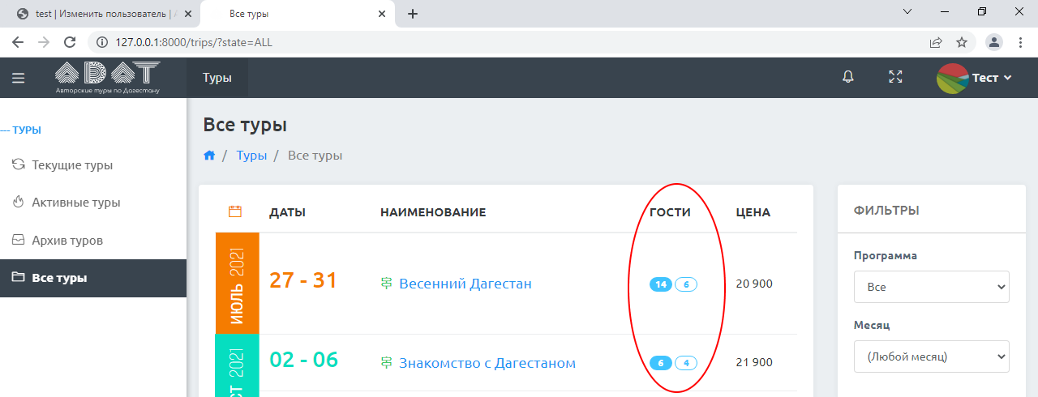

### main.print_client_contracts: Пользователь может печатать туристические договоры

***Работает только совместно с main.manage_trip_tourists.***

*Тур - Группа:*

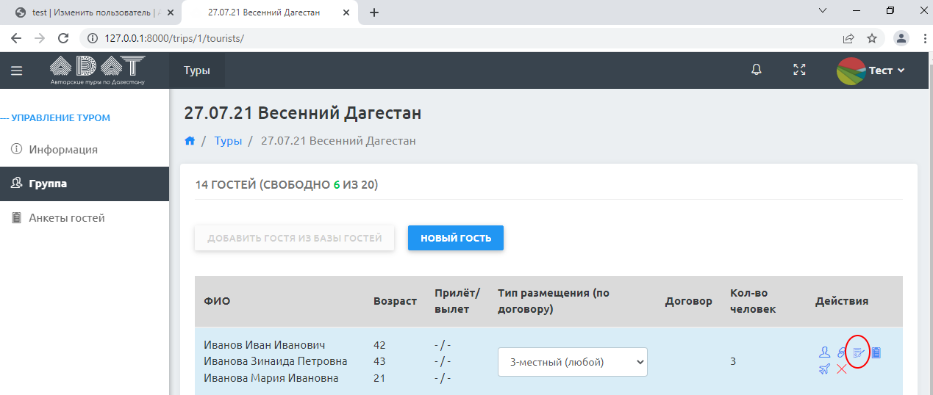

### main.manage_trip_staff: Пользователь может редактировать гидов/водителей в турах

*Тур – Гиды/водители:*

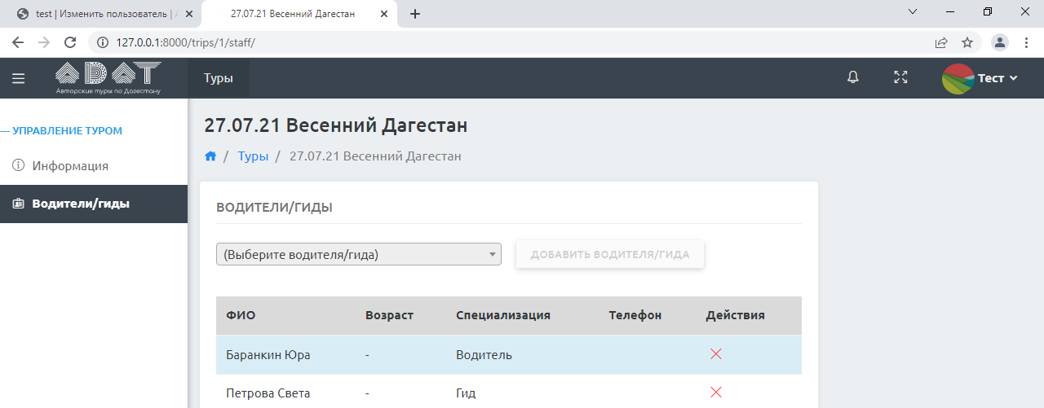

*Страница «Туры»:*

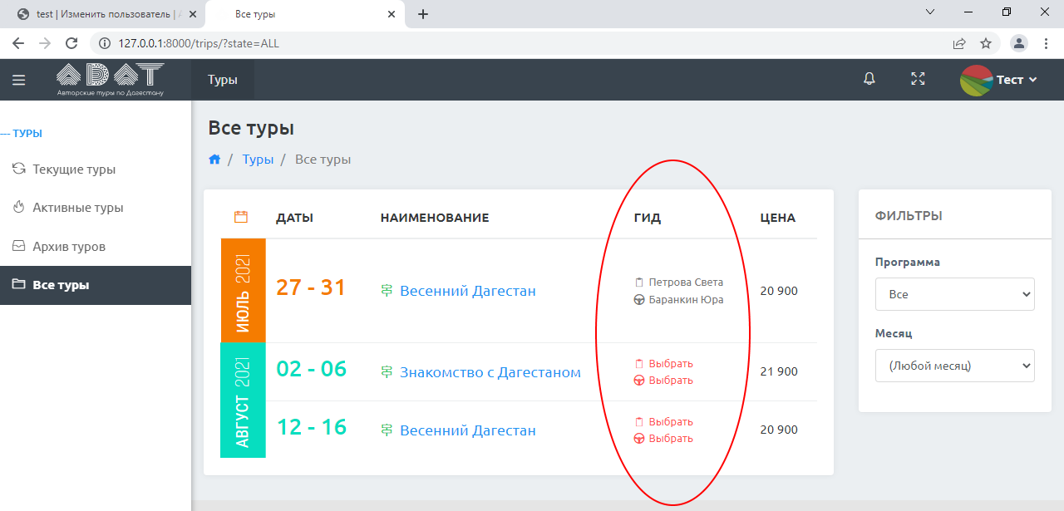

### main.view_trip_accommodation: Пользователь может просматривать страницу с расселением гостей

Тур – Проживание:

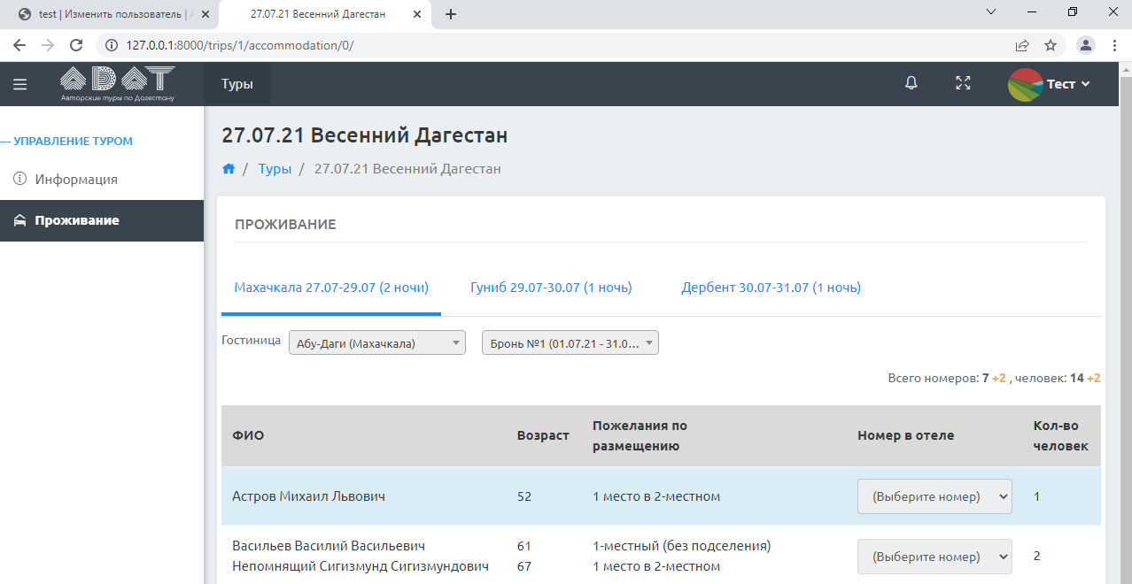

Страница «Туры»:

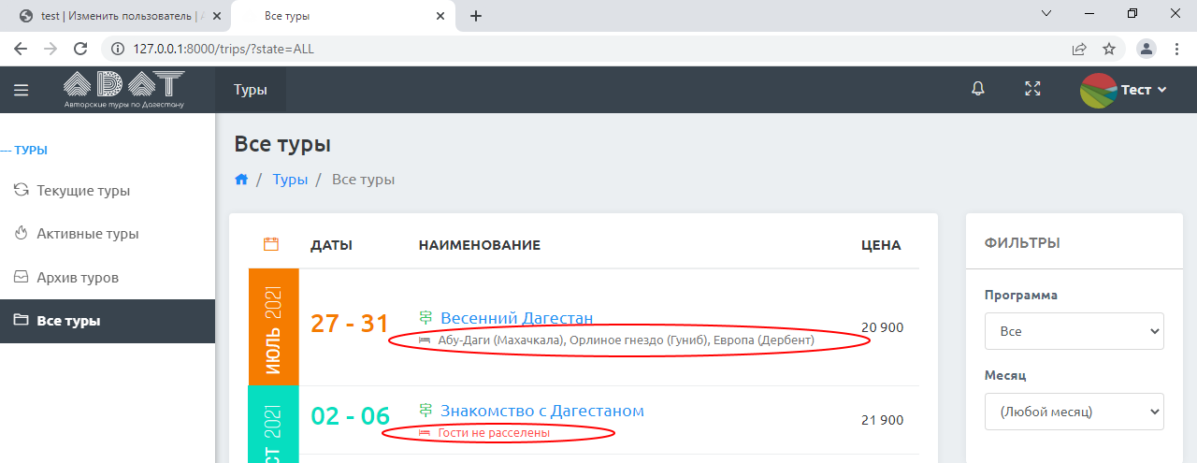

### main.manage_trip_accommodation: Пользователь может управлять расселением гостей

Тур – Проживание:

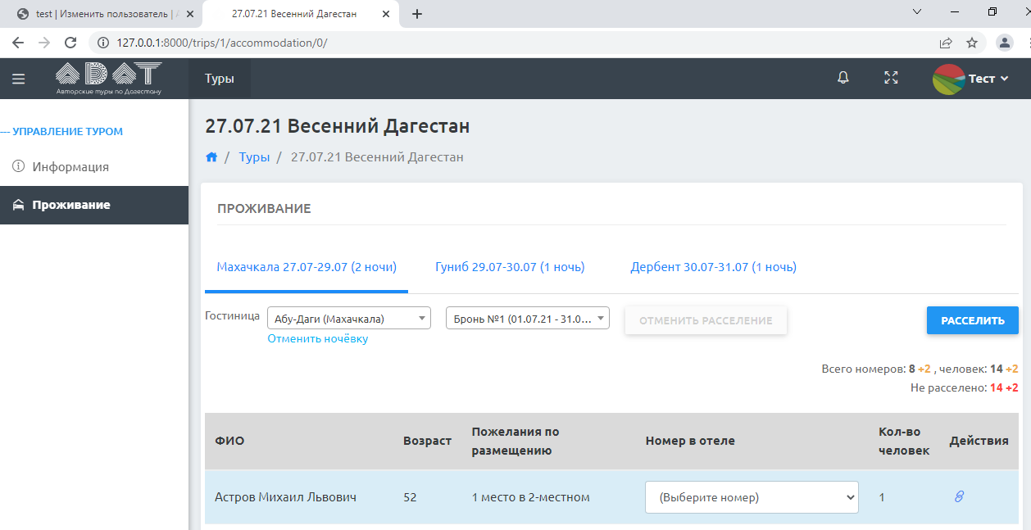

Тур – Проживание (с дополнительным правом main.manage_hotel_bookings):

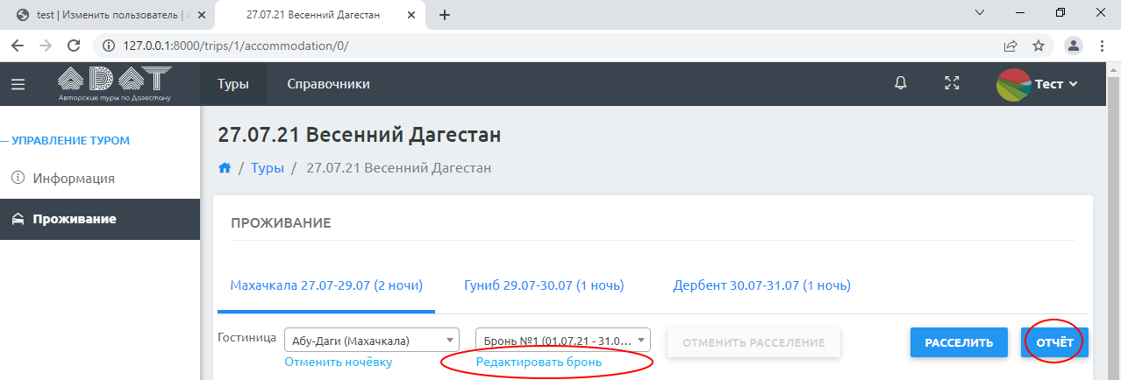

Страница «Туры»:

Такая же, как в случае *main.view_trip_accommodation*, только текст ссылки «Гости не расселены» меняется на «Расселить гостей».

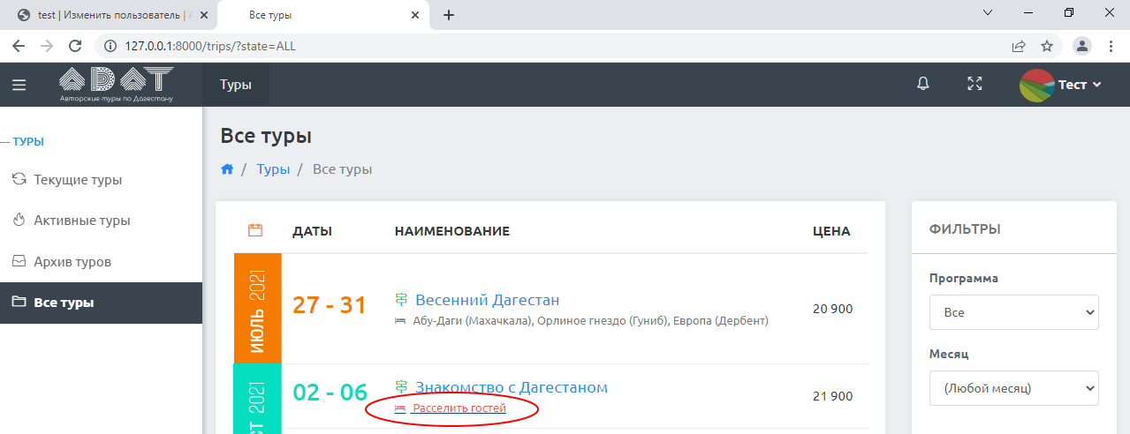

### main.print_trip_reports: Пользователь может печатать отчёты по туру

***Работает только совместно с main.manage_trip_tourists или main.view_trip_accommodation/main.manage_trip_accommodation.***

*Тур – Группа (совместно с main.manage_trip_tourists):*

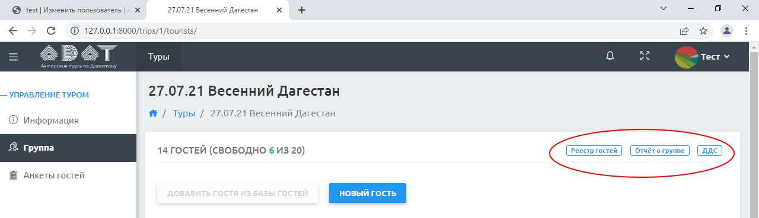

*Тур – Информация (совместно с main.manage_trip_tourists):*

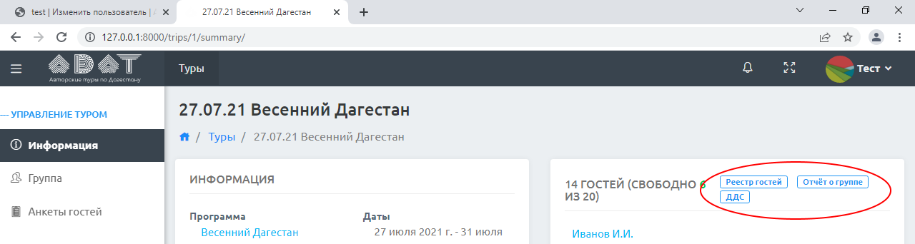

*Страница «Туры» (совместно с main.manage_trip_tourists):*

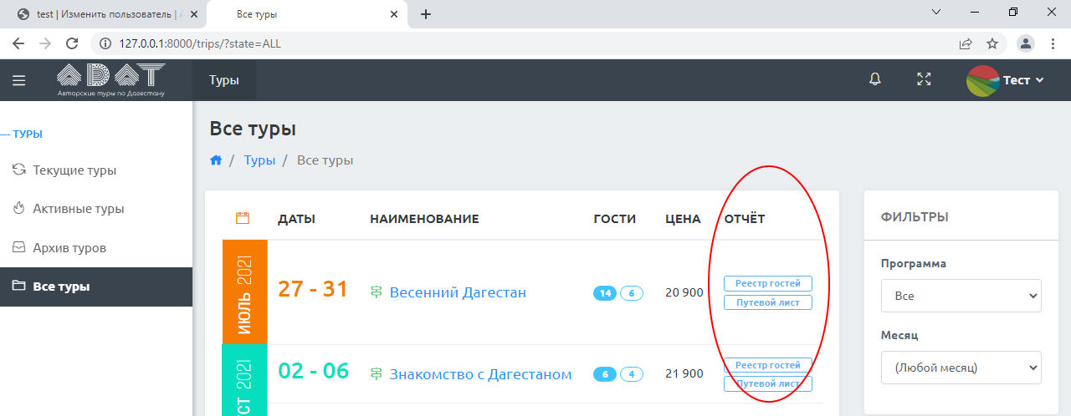

*Тур – Проживание (совместно с main.view_trip_accommodation/main.manage_trip_accommodation):*

